«Техника Друдлы в развитии дошкольников»

Друдлы – это задачи – головоломки, в которых нужно домыслить. Друдлы в переводе с английского означают «каракули». Техника стала известна в 1950 году, благодаря Леонарду Стерну и Роджеру Прайсу, который был автором – юмористом и использовал друдлы в качестве развлечения для публики.
Чем полезна техника друдлы?
- развитие образного мышления, как у взрослых, так и у детей;
- развитие креативного воображения «Я учусь видеть необычное в обычном»;
- развитие речи, общения, когда я рисую, я думаю и проговариваю то, что рисую.
Если заниматься друдлами в паре со своим ребенком без общения просто не обойтись. Вы стараетесь обговорить линии, фигуры, задаете вопросы: «На что похоже?», «А что ты здесь дорисуешь?», «А какого цвета это будет?».
Друдлы обладают удивительной способностью расширять сознание и воображение. Они заставляют мозг перерабатывать массу информации, чтобы соотнести образ с тем, который человек видит на картинке. Играть в друдлы можно и вербально, и не вербально. Итак, нам для работы понадобятся такие и подобные им картонные карточки, на которых изображены всевозможные элементы из линий и кругов. Следуйте подсказкам из рисунка. Они могут быть смешными, странными, невероятными или банальными. Например, зигзаг на картинке наводит на мысль о зубах, траве, заборе, машинной строчке, кардиограмме, так изображают волосы, застежки-молнии, неровные поверхности и т. д. Количество их может быть разным: от простых до сложных.

Как играть с ребенком в друдлы?
- Предложите ребенку нарисовать на листе бумаги что – то. То, что он сам захочет.
- Вы, отдельно на другом белом листе, черным карандашом рисуете линии, кляксы. Словом все, что приходит вам в голову.
- Предложите ребенку поменяться рисунками. На рисунке ребенка подрисуйте линии своим черным карандашом. И так чтобы эти линии не соприкасались с общими линиями рисунка ребенка.
- Теперь снова предложите ребенку поменяться рисунками. Вы берете в руки уже свой раскрашенный рисунок и отдаете рисунок ребенка ему снова.
- Обратите внимание на свой рисунок видно, что в ваших фигурах и линиях ребенок увидел что-то свое и начал раскрашивать. Если вы спросите название своего рисунка, он без проблем вам его озвучит.
- Посмотрите внимательно на рисунок ребенка и спросите, как называется его рисунок. И вы увидите, что ваши линии и фигуры, которые вы ему подрисовали удачно «вписались» в его творение. Они просто не могут быть не тронутыми. Позадавайте ребенку вопросы: «Что за линии?», «А что нарисовано?», «Чтобы ты еще нарисовал?».
Ребенок вам отвечает, происходит общение на тему, которая вам обоим интересна. Прекрасное занятие как для того чтобы развлечься, так и для того чтобы подумать и мысленно отдохнуть.
Как играть с ребенком в друдлы:
Вербально :Первые друдлы удобно сделать на картонных карточках. Так ребенок не будет отвлекаться на другие рисунки и сможет легко поворачивать картинку .
Игра «Придумай название друдлу». Можно предложить задание ребёнку одному, а можно поиграть всей семьёй. Чтобы придумать больше интерпретаций, необходимо составить ассоциативные ряды, смотреть на рисунок под разными углами, некоторые части рисунка делать объёмными, соотносить с абстрактным рисунком привычные объекты и наделять их невероятными способностями. За каждое название – фишка. Побеждает тот, у кого будет больше фишек.
2. Игра «Что за зверь (кухонный предмет и т.п.)». Попробуем ограничить тему ответов, например, вопросом, а что это за зверь? Сузив область поисков, мы поможем ребёнку сосредоточиться. И ему будет проще увидеть в каракулях, например разных зверей. При затруднении ребёнку предлагайте свои версии. Объясняйте, почему вы решили, что картинка похожа на данный предмет. Что делать, если малыш настаивает на единственном правильном ответе - поверните картинку на 90 градусов.
Невербально: Предложите детям друдлы для рисования. Рисовать можно на определенную тему, по самостоятельному замыслу. Каждый ответ на вопрос “Что здесь нарисовано”, данный или услышанный ребёнком, развивает фантазию, творческое мышление, внимание. Предложите ребенку нарисовать на листе бумаги что – то свое. То что он сам захочет. Вы отдельно на другом белом листе черным карандашом рисуете линии, кляксы. Словом все, что приходит вам в голову. Предложите ребенку поменяться рисунками. На рисунке ребенка подрисуйте линии своим черным карандашом. И так чтобы эти линии не соприкасались с общими линиями рисунка ребенка.
Игра «Дорисуй картинку». Перед ребёнком положить лист, на котором нарисован друдл. Предложить дорисовать и назвать рисунок. Каждый ответ на вопрос «Что здесь нарисовано», данный или услышанный ребёнком, развивает фантазию, творческое мышление, внимание, речь.
Игра«Что я нарисовал (а)». Нарисуйте друдл сами и предложите ребёнку угадать, какое название вы придумали для этого друдла.
Игра «Придумай и нарисуй друдл». Предложите ребёнку нарисовать друдл, придумать название, но вам не говорить. А вы постарайтесь отгадать, что задумал ребёнок. Это позволит развить у ребёнка не только воображение, но и умение вести диалог.
Ниже приведены некоторые друдлы. Посмотрите на картинку и попробуйте назвать все, что может быть на ней нарисовано. Для развития воображения в рамках повышения своей креативности попытайтесь найти такое значение картинки, которое не сразу приходит на ум.

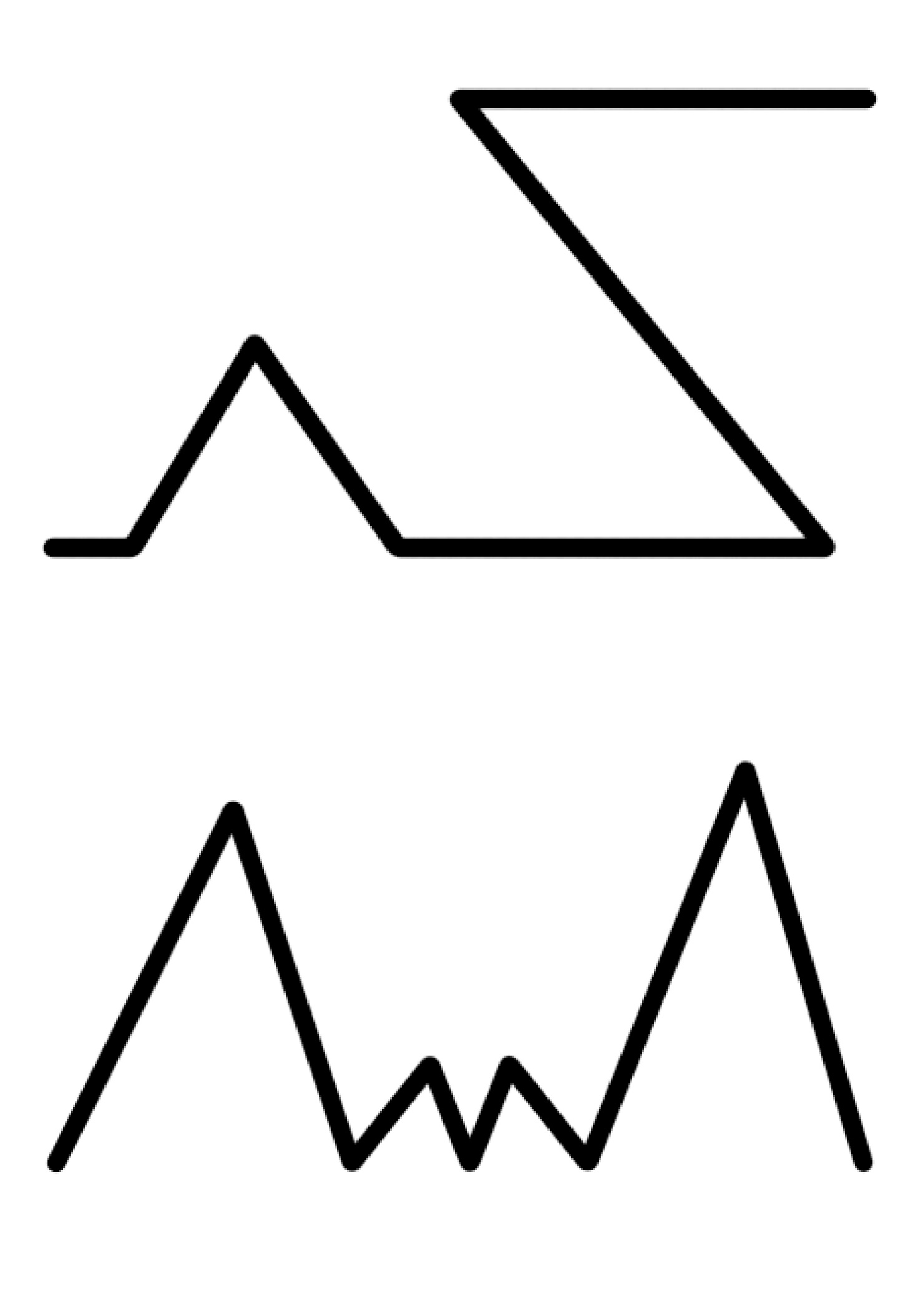

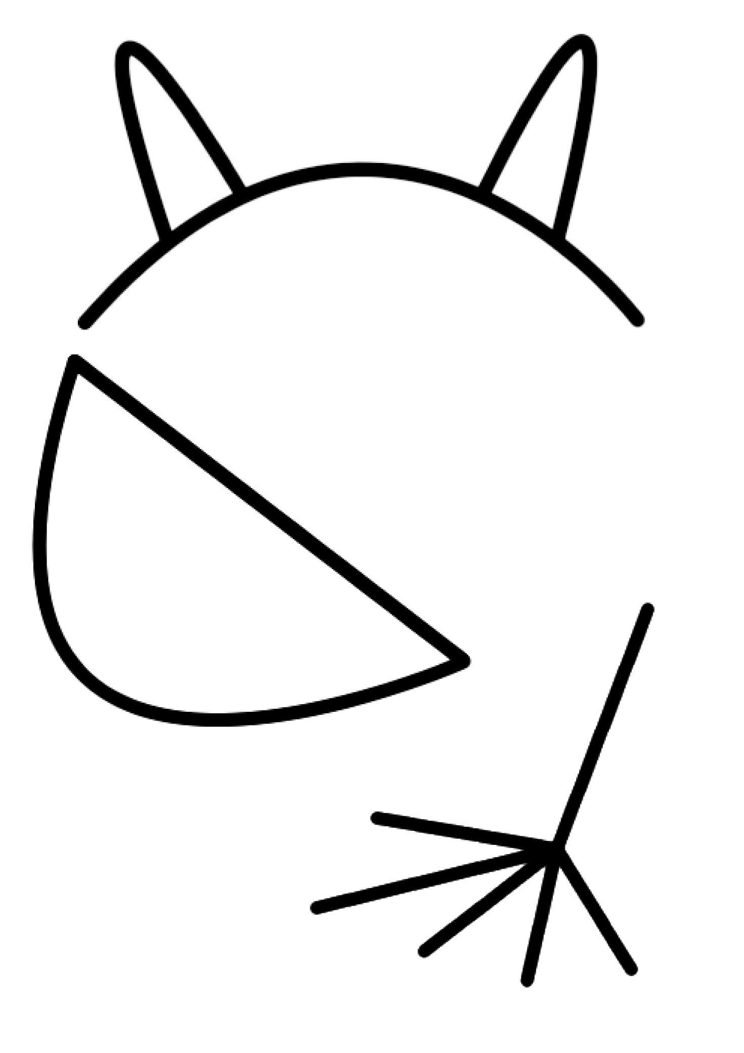

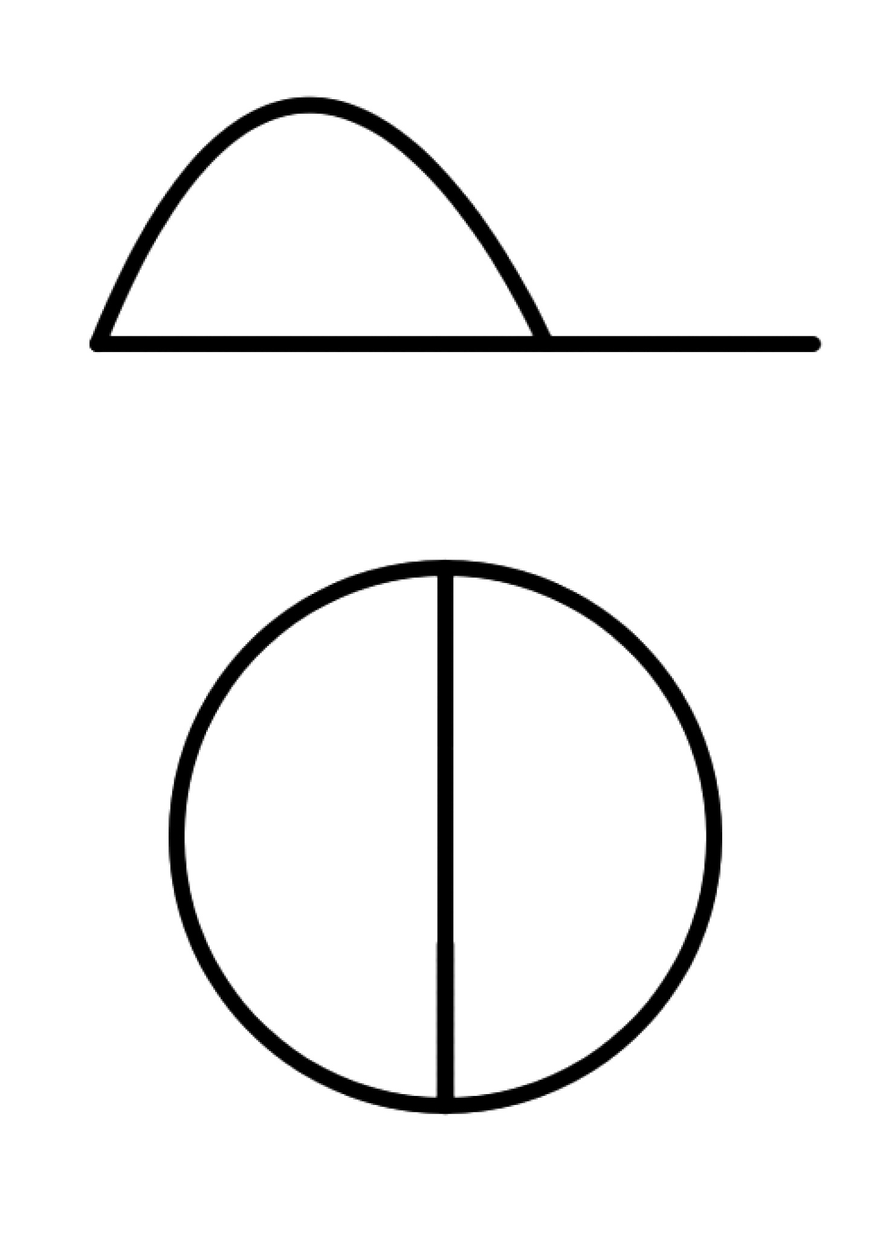

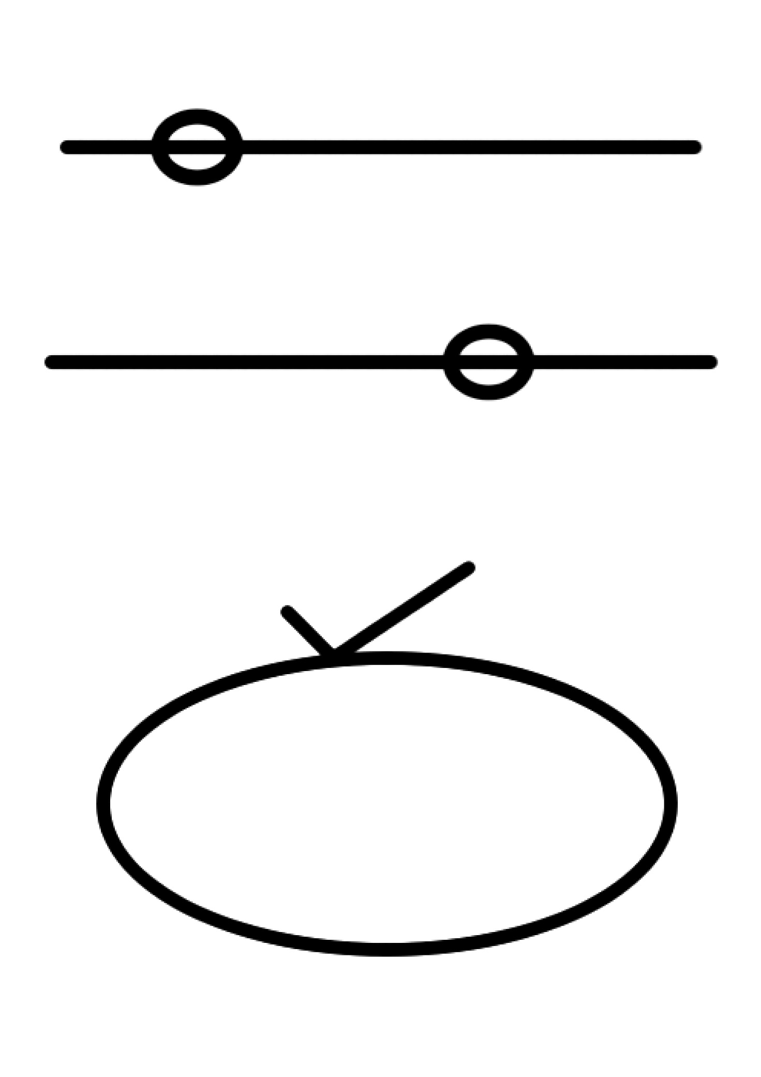

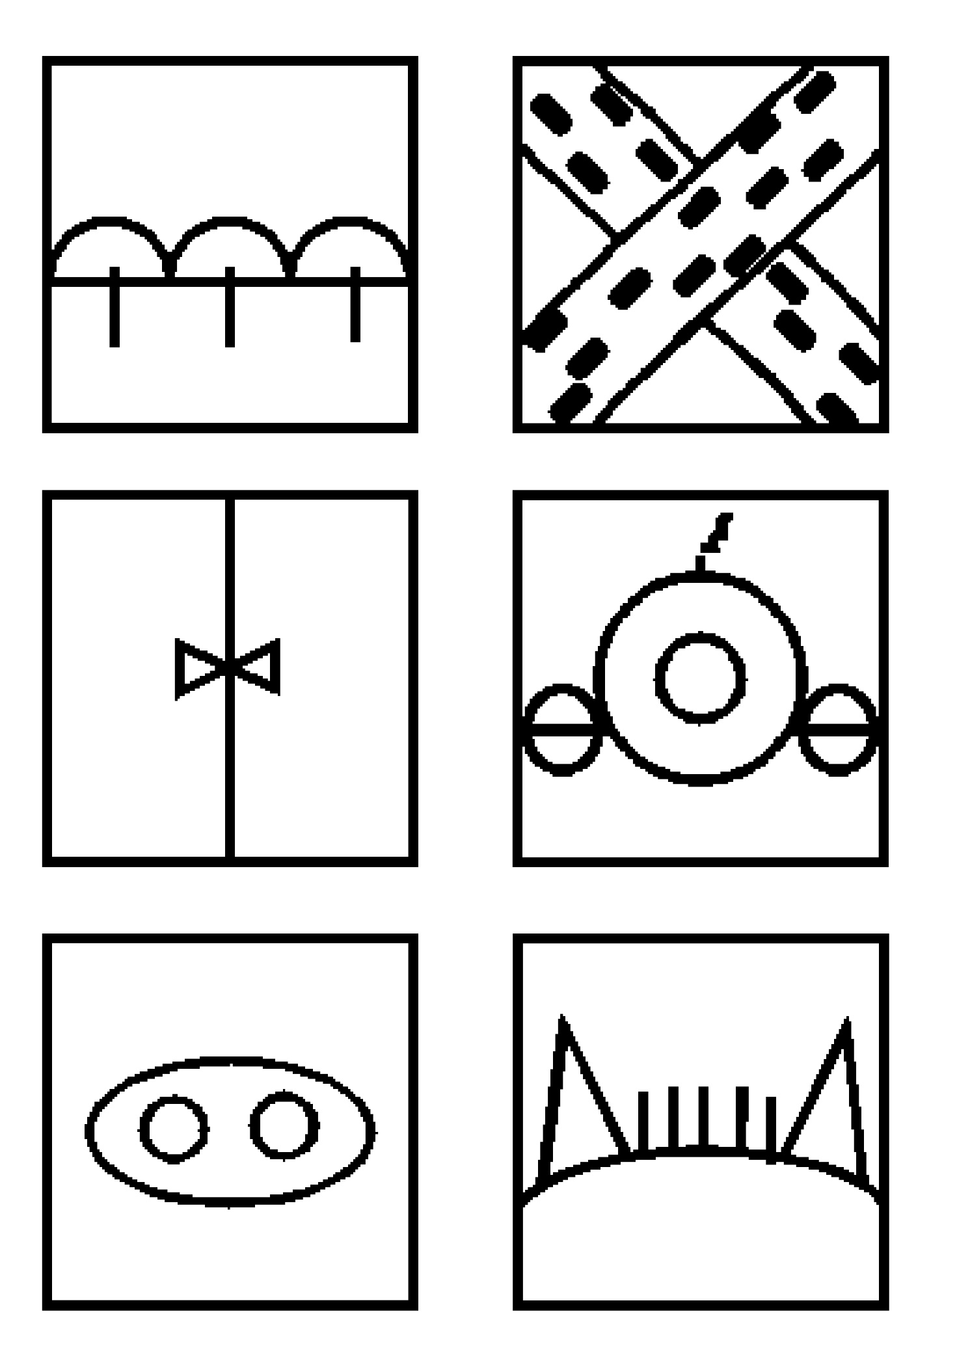
ат

Подготовила Лазарева А.Ю.

